Tema 2. O tempo e o clima.
3. Os tipos de tempo en España.
A circulación atmosférica en altura e en superficie dá lugar á sucesión de diversas situacións atmosféricas ao longo do ano que constitúen os tipos de tempo.
a) Na Península e Baleares, os tipos de tempo máis frecuentes son os seguintes:
- No inverno predomina o tempo anticiclónico frío e seco. Está causado polos anticiclóns térmicos do interior peninsular e de Europa Central (situación do NE) e polos anticiclóns polares atlánticos (situacións do N e NO). O descenso en latitude da corrente en chorro e do anticiclón dos Azores permite unha maior incidencia da fronte polar e das borrascas atlánticas (situacións do oeste e SO), que provocan abundante precipitacións.
- No verán domina o tempo anticiclónico seco e caloroso. Está causado principalmente polo anticiclón dos Azores, que ascende en latitude nesta época do ano, e secundariamente polo anticiclón continental do norte de África. Ocasionalmente poden producirse tormentas polo quecemento do solo ou pola penetración de masas de aire frías en altura, que desencadean unha grande inestabilidade.
- No outono e na primavera (estacións equinocciais) o tempo é variable. Existen situacións anticiclónicas semellantes ás do inverno ou ás do verán, e precipitacións ligadas ao paso de borrascas atlánticas, a situacións do leste no Mediterráneo e a gotas frías.
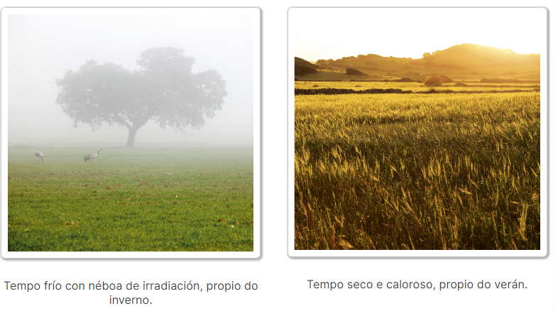
b) En Canarias, o tempo normal ou «tempo dos alisios» é estable. Está determinado pola presenza do anticiclón dos Azores e do vento alisio do NE, fresco e húmido, orixinado no seu bordo oriental. Cando o anticiclón se move, penetran outras masas de aire. No inverno, o aire polar mariño causa temporais ou intensas precipitacións en pouco tempo. No verán, o aire sahariano seco do leste ou do sueste xera ondas de calor (o chamado «tempo do sur»).
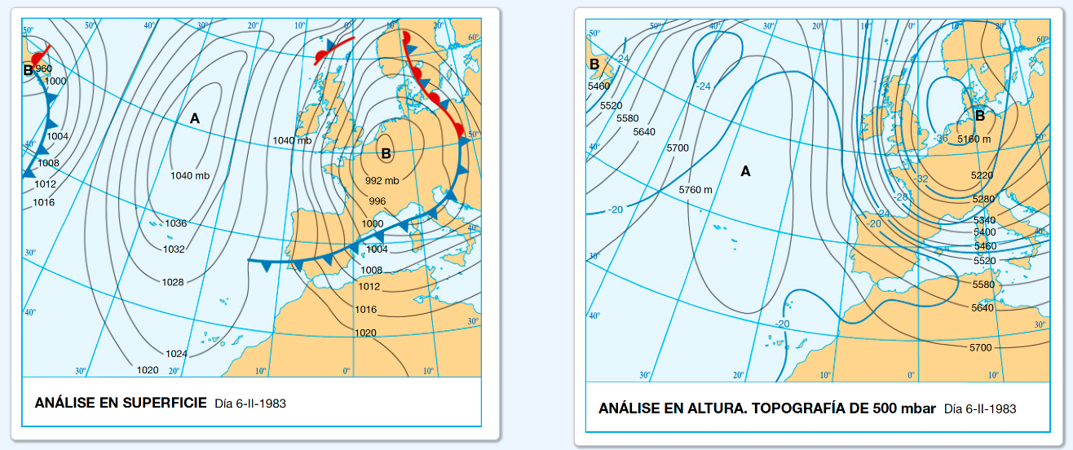
3.1. TEMPO DE NORTE. ONDA DE FRÍO.
En altura, a corrente en chorro circula con traxectoria ondulada. En superficie, un anticiclón polar marítimo no Atlántico e unha borrasca no norte de Europa canalizan aire Am do norte, orixinalmente moi frío e seco, que no seu percorrido mariño cara ao sur se requenta relativamente pola base, se humedece e se inestabiliza.
Esta situación predomina no inverno e dá lugar a temperaturas moi baixas e precipitacións en forma de neve nas montañas do norte e no interior peninsular.
No resto das estacións, esta situación provoca un acusado descenso térmico e inestabilidade en forma de tormentas, ás veces de sarabia nas estacións equinocciais.

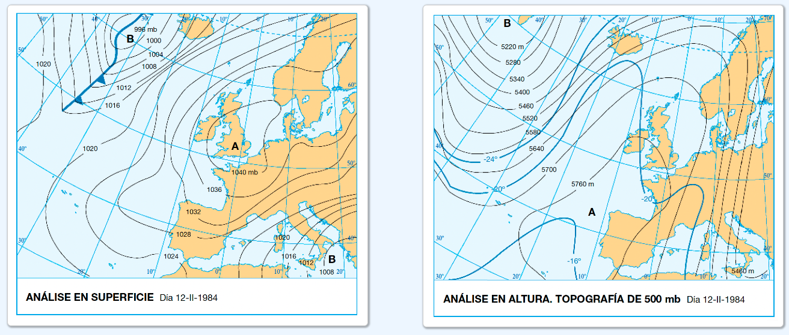
3.2. TEMPO DE NE. MOI FRÍO E SECO.
En altura, a corrente en chorro circula con traxectoria ondulada. En superficie alcanza a Península o anticiclón térmico de Europa central, que canaliza aire Pc do NE, moi frío e seco. Esta situación predomina no inverno e provoca tempo moi frío e seco. No interior peninsular causa xeadas e néboas de irradiación.
Na fachada mediterránea peninsular e en Baleares poden producirse nevadas. Se a advección chega a Canarias, provoca chuvias abundantes e neve no Teide. No resto das estacións, esta situación provoca un descenso significativo das temperaturas e tormentas, ás veces de sarabia no litoral mediterráneo
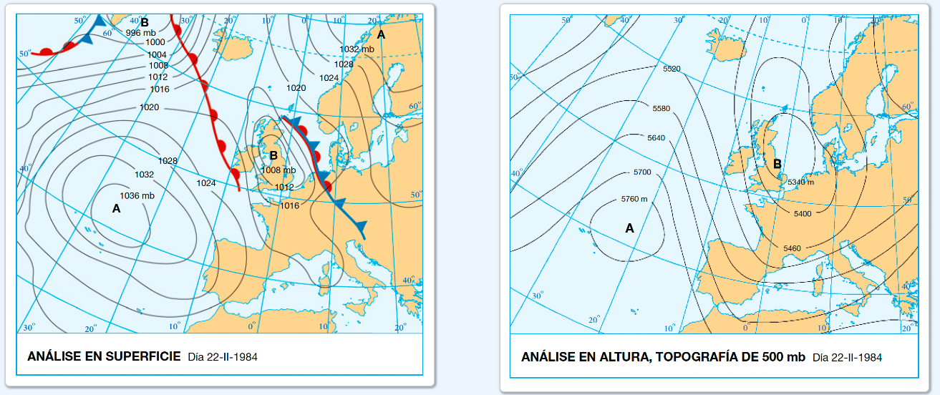
3.3. TEMPO DO NO. FRÍO E CHUVIOSO:
En altura, a corrente en chorro circula con traxectoria ondulada. En superficie, un anticiclón polar marítimo no Atlántico canaliza aire Pm do NO que, no seu percorrido cara ao sur polo Atlántico, se requenta pola base e se humedece. No inverno produce tempo frío e precipitacións, especialmente na cordilleira Cantábrica (onde poden ser de neve) e na metade occidental da Península, acompañadas frecuentemente de vento forte.
As precipitacións debilítanse cara ao interior. No resto das estacións, esta situación refresca as temperaturas e produce chuvias na franxa cantábrica e tormentas na Meseta.

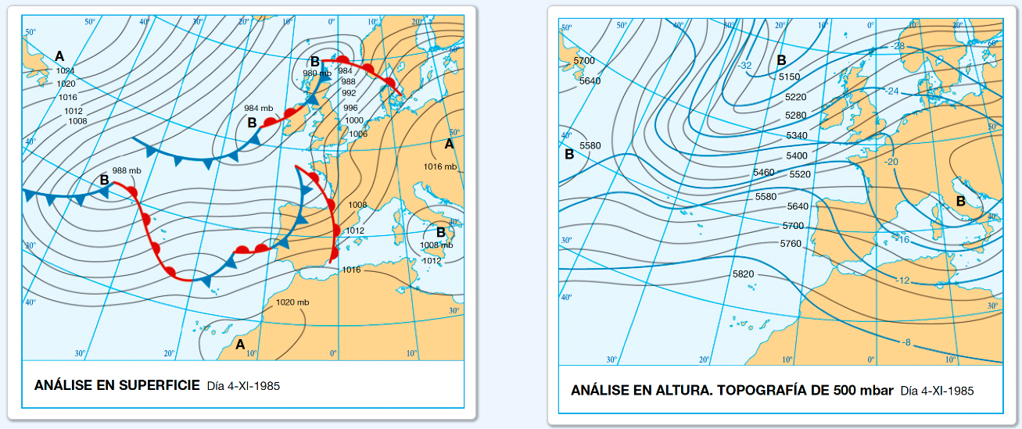
3.4. TEMPO DO OESTE. PASO DE FRONTES.
En altura, a corrente en chorro circula con traxectoria zonal. En superficie dá lugar ao tempo do oeste, caracterizado polo paso sucesivo de borrascas atlánticas e frontes. Esta situación é máis frecuente nas estacións equinocciais e no inverno e provoca temperaturas relativamente suaves e precipitacións abundantes, sobre todo no oeste peninsular.
As precipitacións diminúen a súa intensidade cara ao leste, debido á anchura do bloque peninsular. No verán, esta situación incide principalmente na fachada cantábrica, refrescando as temperaturas e producindo precipitacións.
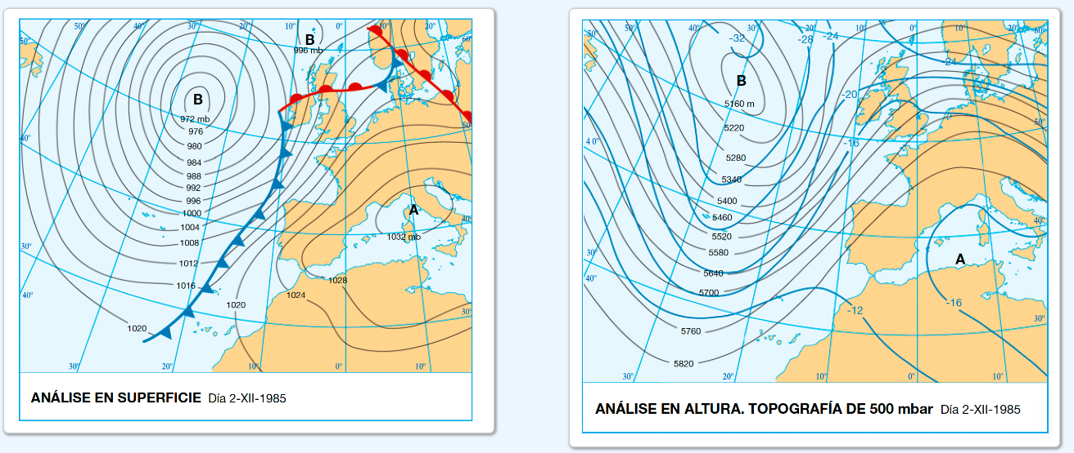
3.5. TEMPO DO SO OU DO SUR. TEMPORAL NO SO OU SUR.
En altura, a corrente en chorro debuxa unha valgada no Atlántico. En superficie tradúcese nunha profunda borrasca, que adoita levar frontes asociadas e canaliza aire Pm, que alcanza a Península con traxectoria mariña do SO ou sur e, polo tanto, húmido, requentado pola base, e moi inestable. Esta situación é frecuente no outono e no inverno, aínda que é posible todo o ano.
Produce temperaturas máis altas do habitual e chuvias xeneralizadas, especialmente no cuadrante SO da Península (Andalucía occidental e Estremadura), onde pode ocasionar o desbordamento dos ríos atlánticos, con consecuencias catastróficas. Nestes casos sopra o vento ávrego, que, ao descender pola cordilleira Cantábrica, provoca temperaturas altas e ambiente seco na vertente norte da cordilleira.

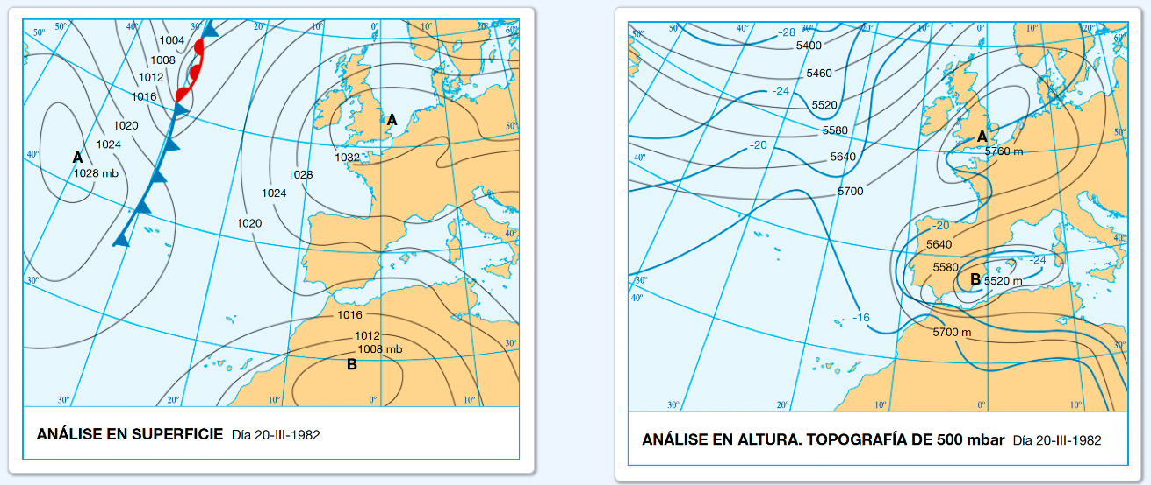
3.6. TEMPO DO LESTE. TEMPORAL DE LEVANTE.
En altura, a corrente en chorro debuxa unha dorsal sobre Europa central e occidental e unha valgada no Mediterráneo. En superficie, os centros de acción dispóñense de maneira que canalizan sobre a Península aire mediterráneo do leste, cálido, húmido e inestable.
Esta situación, que ten a súa maior frecuencia no outono, provoca abundantes precipitacións na costa levantina, acentuadas polo ascenso orográfico do aire nos relevos montañosos paralelos á costa. Os ríos mediterráneos poden desbordarse e producir inundacións catastróficas.

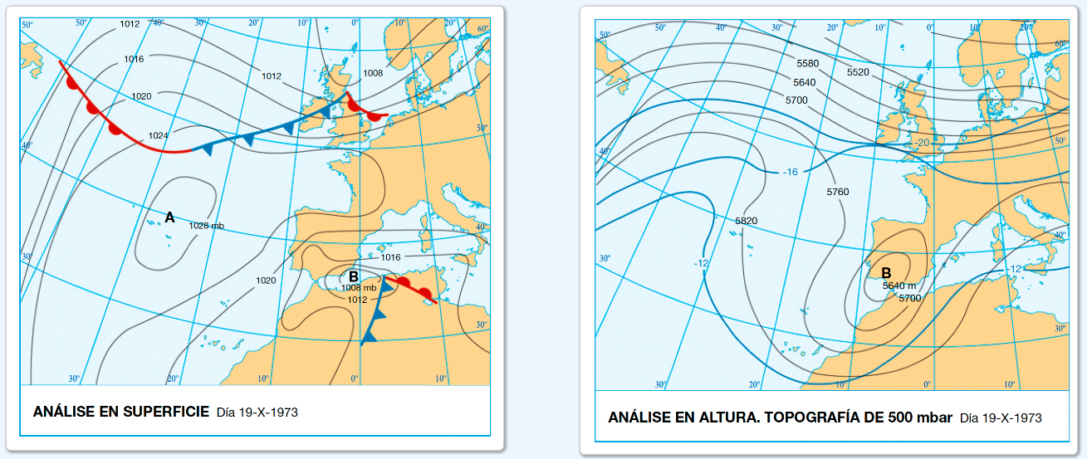
3.7. GOTA FRÍA OU DANA. PRECIPITACIÓNS INTENSAS.
En altura, a corrente en chorro debuxa sobre a Península unha profunda valgada, que pode chegar a esgazarse do chorro principal e individualizar unha borrasca sobre as costas mediterráneas, as costas cantábricas e o sueste ou sur peninsular. Esta borrasca, de aire moi frío, descende ata o solo e obriga a ascender violentamente o aire cálido e húmido das capas baixas.
Así, provoca fortes precipitacións, ás veces torrenciais, que poden producir efectos catastróficos. Esta situación é característica do outono, cando despois do verán a auga do mar se encontra cálida e son máis frecuentes as irrupcións de aire frío en altura.

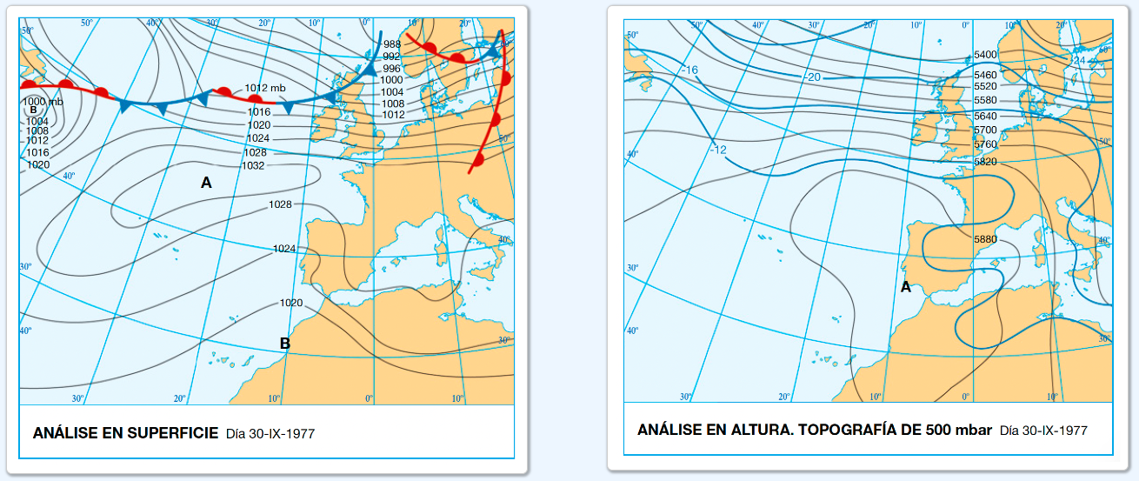
3.8. TEMPO CÁLIDO E ESTABLE.
En altura, a corrente en chorro circula con traxectoria zonal alta en latitude, ou describe unha dorsal sobre o Atlántico. En superficie, o anticiclón dos Azores canaliza aire Tm. Esta situación ten a súa maior frecuencia no verán e produce no interior peninsular tempo caloroso e seco, e no litoral, tempo caloroso e ambiente bochornoso pola elevada humidade.
As altas temperaturas provocan o quecemento e o ascenso diario do aire, pero non adoita chover pola existencia de altas presións en altura. No inverno, o anticiclón das Azores causa néboas de irradiación. No resto das estacións provoca suba das temperaturas e días soleados.

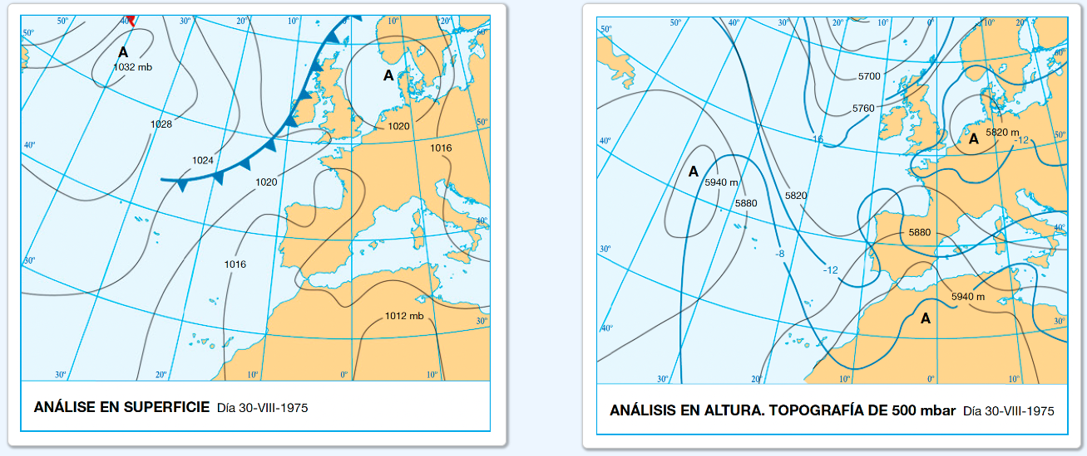
3.9. ONDA DE CALOR.
En altura, a corrente en chorro debuxa unha crista sobre o norte de África, que afecta á Península. En superficie corresponde coa masa de aire Tc, orixinaria do Sáhara, caracterizada pola súa elevada temperatura, sequidade e estabilidade.
Esta situación afecta a España principalmente no verán, asociada a baixas presións relativas polo quecemento do solo. Produce ondas de calor, con temperaturas moi elevadas, especialmente no sur peninsular, e calixe, pois o aire trae en suspensión partículas de po e area.
As baixas presións relativas non adoitan producir precipitacións porque o aire sahariano é moi seco e existen altas presións en altura. Só ocasionalmente xera tormentas con grande aparato eléctrico e escasa precipitación de barro. No resto das estacións produce temperaturas máis altas que as correspondentes á época do ano. En Canarias, o aire sahariano chega con ventos procedentes do leste.

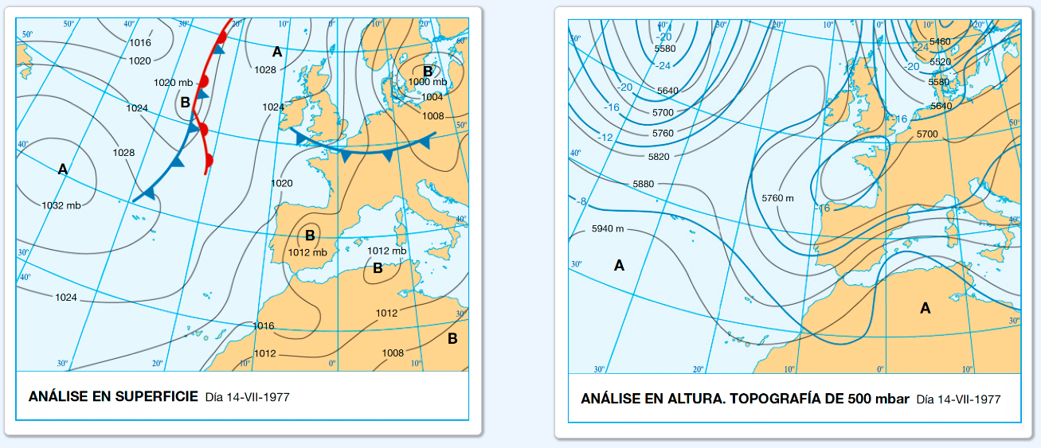
3.10. TEMPO TORMENTOSO DE VERÁN.
As tormentas de verán prodúcense cando o excesivo quecemento do solo se transmite ao aire situado enriba del e ocasiona bruscos movementos ascendentes que atravesan a barreira das altas presións en altura, alcanzando os niveis altos onde as temperaturas son moi frías, dando lugar á formación de nubes e tormentas. Estas tamén se producen cando as altas presións en altura se dividen pola presenza de aire frío (valgada ou gota), que ocasiona unha grande inestabilidade e intensos trebóns.

